Қысқа мерзімді сабақ жоспары
Ұзақ мерзімді жоспардың бөлімі: | Тұқымқуалаушылық пен өзгергіштік заңдылықтары
Күні | Мұғалімнің аты-жөні: Ажигитова М.А.
Оқыту нәтижесі | 1.Есеп шығару арқылы тұқымқуалаушылықтың негізгі заңдылықтарын білу.  2.Мутацияның себептері мен салдарын білу.
Сабақ тақырыбы | Хромосомалар санының ауытқуына байланысты адамның хромосомалық аурулары
Сабақ мақсаттары | Оқушылардың барлығы: мутацияның себептері мен салдарын білу;  Оқушылардың басым бөлігі: хромосомалар санының ауытқуына байланысты адамның хромосомалық ауруларын сипаттау;  Кейбір оқушылар: науқастың тұқым қуалайтын ауруларынының ерекшеліктерін ажырату.
Бағалау критерийлері | - Хромосомалар санының ауытқуымен байланысты адамның хромосомдық ауруларын (ауто- сомдық және жыныстық) сипаттайды;  - «Адам геномы» жобасының маңызын түсіндіреді;  - Адамдарда кездесетін хромосомалық ауруларды сипаттайды;  - Науқастың тұқым қуалайтын ауруларынының ерекшеліктерін ажыратады;  - Тұқым қуалайтын аурулардың алдын алу шараларын түсіндіреді.
Дағдылар | - Білімді шығармашылық тұрғыда қолдана білу қабілеті;  - АКТ саласындағы дағдылар.
Тілдік мақсаттар | Пәнге байланысты сөздік қор мен терминдер:  Адамның хромосомалық аурулары, Даун синдромы, Клайнфельтер синдромы, Тернера-Шерешевский синдромы , Эдвардс синдромы, Патау синдромы, Мысық айқайы синдром, «Адам геномы».  Қарастырылатын сұрақтар:  - Тұқым қуалайтын аурулардың түрлері  - Хромосомалық ауруларының пайда болу себептері ...  - Аурудың симптомдары ....  - «Адам геномы» жобасының маңызы.
Құндылықтарға баулу | - қарым-қатынас жасау қабілеті;  - пәндік білімін өмірде қолдана білу.
Пәнаралық байланыс | Генетика, адам генетикасы, медициналық генетикасы: 1.Тұқымқуалаушылықтың хромосомалық теориясы.  2.Кроссинговер нәтижесінде белгілердің тұқымқуалау заңдылықтарының бұзылуы.
Алдыңғы білім | Тұқымқуалау белгілердің цитологиялық негіздері. Жыныспен тұқымқуалау. Тұқымқуалашылық хромосомалық теориясы.
Сабақтың барысы
Сабақтың жоспарланған кезеңдері | Сабақтағы жоспарланған жаттығу түрлері |  |  | Ресурстар
Сабақтың басы | Ұйымдастыру кезеңі.  Амандасу.  Оқушылардың назарын саббаққа шоғырландыру.  Сыныпта психологиялық ахуал туғызу  Үй тапсырмасын пысықтау мақсатында «Сұрақ-жауап» әдісі арқылы қайталау жүреді.  1. Хромосомалар терминін алғаш рет қандай ғалым ашты?  2. Митоз және мейоз процестерінің кезеңінде қандай фазада хромосомалардың морфологиясы жарық микроскопының көмегімен анық көрінеді?  3. Хроматид дегеніміз не?  4. Қандай хромосомада бір иығы өте қысқа?  5.Қалыпты жағдайда кариограммада адам хромосомасомасының кариограммасы неше жұп хромосомадан тұрады?  6. Адам хромосомасының картасын қалай атайды?  ҚБ. Мұғалімнің ауызша бағалауы |  |  | Презентация  Оқушылар презентациядағысұрақтарға жауап береді.  Өз ойын дұрыс мағынада білдіріп, талқылауға белсенділікпен қатысқан оқушыға «Жарайсың!» деген мадақтау сөзімен ынталандыру.
Сабақтың ортасы | Жаңа сабақ. Оқушылар сұрақтарға жауап беріп, өзара ұжымдық талқылау жасағаннан кейін мұғалім оқушыларға сабақтың тақырыбы, мақсатымен таныстырады.  «Миға шабуыл» әдісі арқылы өткен тақырыппен жаңа сабақты байланыстыру мақсатында ой қозғау сұрақтарын ұжымдық талқылау. Оқушыларға жалпылама төмендегі сұрақтар және жаттығу түрлері беріледі. Әр оқушы өз оймен бөліседі. Өзгенің пікірін толықтырады. Жаңа тақырыпты мағынасын ашу мақсатында суреттер көрсетіледі;  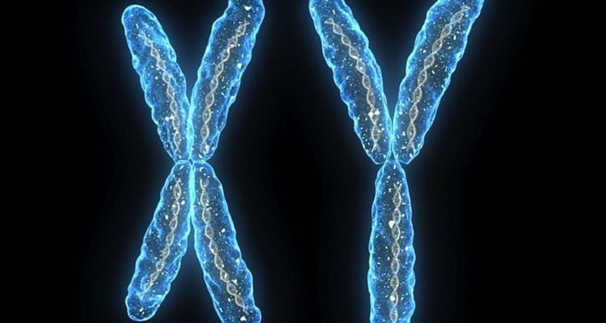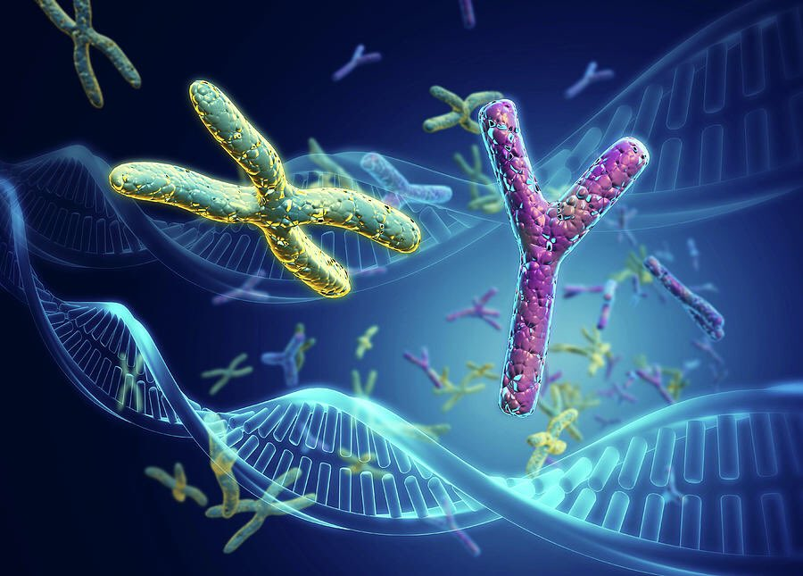  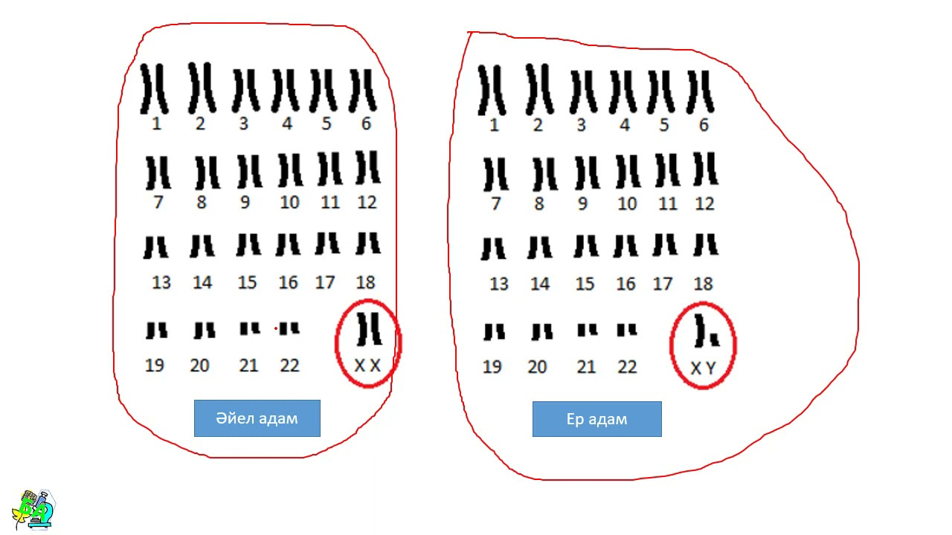  Берілген суреттер бойынша оқушылардың жауаптары тыңдалып, өз ойларын айтып, тақырыпты ашады.  - Оқушыларды 4 топқа бөлемін.  1 топ– Патау синдромы  2 топ - Даун синдромы  3 топ – Шерешевский-Тернер синдромы  4 топ – Эдвардс синдромы, Клайнфельтер синдромы  Әрбір топқа тапсырмалар беріледі.  1-тапсырма «INSERT» әдісі арқылы оқушылар оқулықтағы мәтінді оқып, төмендегі кестеге белгі қоя отырып толтырады. Сабақта жазылым мен оқылым дағдысын қалыптастырамыз.  Дескриптор:  • Ауру атауын атайды;  • Ген тазалығы және ТҚ аурулардың алдын алу шараларын атайды.  ҚБ. «Шапалақтау әдісі»  2-тапсырма. Топтық жұмыс «Постер қорғау» әдісі.  Төрт топқа хромосомалық аурулардың түрлері беріледі. Әр топ берілген тапсырманы топпен орындап қорғайды, яғни тапсырма мәтінін оқи отырып, өз ойларын ортаға салады.  Мұғалім таратпа материалдарын ұсынады:  Даун синдромы, Клайнфельтер синдромы, Тернера-Шерешевский синдромы , Эдвардс синдромы, Патау синдромы  Сәйкестігін табыңыз.  1___ 2___ 3____ 4____ 5_____  Дескриптор:  - Хромосомалық аурулардың сипаттамасын сәйкестігін анықтайды;  - Хромосомалар санының ауытқуымен байланысты адамның хромосомдық ауруларын (аутосомдық және жыныстық) сипаттайды.  ҚБ. «Бас бармақ» әдісі  3-тапсырма. Жеке жұмыс. «Тест тапсырмалары». Оқушылар жаңа тақырыпқа байланысты тест тапсырмаларын белгілеу.  1. Патау синдромы дегеніміз не?  A. 13 жұп аутосомалар бойынша трисомияны көрсететін хромосомалық аномалия  B. Жүректің туа біткен ақаулары, қолқа, өкпе артериясының тарылуы  C. Жыныс бездері дұрыс жетілмеген және осы аурумен тек ер адамдар ауыратыны  D. Ақыл- есінің туа бітті кем болуы  2. Патау синдромы бар балалардың туылу жиілігі?  A. 3:4000-30000  B. 2:5000-10000  C. 1:7000-10000  D. 1:6000-20000  3. Даун синдромының фенотиптік сипаттамасы  A. Шүйдесі тегіс, бас сүйектері кішкентай, көздері қысыңқы, мұрындарының түбі жалпақ, бойлары аласа, кең кеңсіректі  B. Жыныс бездері дұрыс жетілмейді, ақылы кем болады, аяқ-қолы шамадан тыс ұзын, денесіне сәйкес келмейді  C. Мойны қысқа және жуан, қыз нәрестелерде айқын байқалынады, салмақтары жеңіл  D. Нәрестелердің салмақтары өте жеңіл, иіктері тегіс, жақтары нашар дамыған, бас сүйегі, құлақтары кішкентай  4. Шершевский – Тернер синдромын қай жылы сипаттаған?  A. 1923, 1930  B. 1870, 1925  C. 1880, 1950  D. 1925, 1938  5. Эдвардс синдромының сипаттамасын табыңыз  A. Мойны қысқа және жуан, қыз нәрестелерде айқын байқалынады, салмақтары жеңіл  B. Нәрестелердің салмақтары өте жеңіл, иіктері тегіс, жақтары нашар дамыған, бас сүйегі, құлақтары кішкентай, түмсықтары шығыңқы- құс тұмсық болып келеді  C. Шүйдесі тегіс, бас сүйектері кішкентай, көздері қысыңқы, мұрындарының түбі жалпақ, бойлары аласа, кең кеңсіректі  D. Жыныс бездері дұрыс жетілмейді, ақылы кем болады, аяқ-қолы шамадан тыс ұзын, денесіне сәйкес келмейді  6. Ауру адамның хромосомаларының жалпы жиынтығы – 47, жыныс хромосомасы – ХХУ. Қандай ауруға тән сипаттама?  A. Эвардс синдромы  B. Патау синдромы  C. Клайнфельтер ауруы  Д. Даун синдромы  ҚБ. «Өзін-өзі бағалау» |  |  | Н.Т.Аблайханова, А.М.Калыбаева, А.М.ПаримбековаБиология. 11 сынып, 1,2 бөлім. – Алматы: 2019, Мектеп. https://www.okulyk.kz/biologiya/  Презентация  Өз ойын дұрыс мағынада білдіріп, талқылауға белсенділікпен қатысқан оқушыға «Жарайсың!» деген мадақтау сөзімен ынталандыру.  Кесте    Тақырып бойынша видеоролик көру  https://www.youtube.com/watch?v=ByYLEjLneIs&ab_channel=MEKTE%D0%9FOnLine%D0%91%D0%98%D0%9E%D0%9B%D0%9E%D0%93%D0%98%D0%AF  Кесте  жауаптары  1- ә  2- в  3- а  4- г  5- б  Топтар постерларға барып жоғарыдағы белгілерді қояды.    Тест тапсырмалары бойынша оқушы өзін-өзі бағалау. Дұрыс жауабы:  1. А  2.С  3.А  4.Д  5.В  6.С
  V  білемін | +  мен үшін жаңа ақпарат | -  білгім келеді
  Тұқым қуалайтын ауруларды | Хромосомалық аурулардың түрлері | Тұқым қуалау себептерін
  Даун ауруы | Ген тазалығы | ТҚ аурулардың алдын алу шараларын
  1.Патау синдромы | а) Әйелдердің бойы аласа, жыныстық жетілуі баяу, бедеу синдром бар болуы
  2.Эдвардс синдромы | ә)балалардың салмағы өте жеңіл, бойлары қысқа, жұмсақ және қатты таңдайы жырық, көздері өте кішкентай - әртүрлі дәрежеде болып келуі
  3.Шерешевский-  Тернер синдромы | б)Жыныс бездері жетілмеген, ақыл есі кем, аяқ-қолдары ұзын, басы кішкентай болады
  4. Даун синдромы | в)18ші хромосоманың трисомиясына байланысты пайда болады
  5. Клайнфельтер синдромы | г)Ақыл-есі туа біткен кем, икемсіз, жүрек – тамыр жүйесінің және ішкі секреция бездерінің жұмысы бұзылған. Екі жыныста да бірдей жиілігі кездеседі.
Сабақтың соңы | Кері байланыс.  Оқушылар бүгінгі сабақтың мақсатына жеткендігін «Білім шыңы» әдісі бойынша анықтау.  1.Мен үшін пайдалы болған ақпарат ...  2.Тақырыпты жақсы түсіндім ...  3. Шыңға көтерілу үшін әлі де болса қарастыруым қажет ...  Үй тапсырмасы. Оқу, үлгіге қарап шежіре жасап келу. |  |  | Презентация  Power Point  Түрлі түсті стикерлер  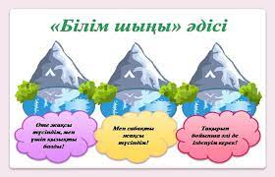
Саралау – оқушыға мейлінше қолдау көрсетуді қалай  жоспарлайсыз? Қабілетті  оқушыға тапсырманы қалай түрлендіресіз? |  | Бағалау – оқушы білімін  тексеруді қалай жоспарлайсыз? | Пəнаралық байланыс
- Хромосомалар санының ауытқуымен байланысты адамның хромосомдық ауруларын (ауто- сомдық және жыныстық) сипаттайды;  - «Адам геномы» жобасының маңызын түсіндіреді;  - Адамдарда кездесетін хромосомалық ауруларды сипаттайды;  - Науқастың тұқым қуалайтын ауруларынының ерекшеліктерін ажыратады;  - Тұқым қуалайтын аурулардың алдын алу шараларын түсіндіреді. |  | Әр тапсырма орындалып болғаннан кейін бағалау критерийлері бойынша оқушылардың жауабына қарай  - «Мұғалімнің ауызша бағалауы» ҚБ  - «Шапалақтау әдісі» ҚБ  - «Бас бармақ» әдісі ҚБ  - «Өзін-өзі бағалау» ҚБ  Кері байланыс ретінде «Білім шыңы» әдісі. | Генетика, адам генетикасы, медициналық генетикасы: 1.Тұқымқуалаушылықтың хромосомалық теориясы.  2.Кроссинговер нәтижесінде белгілердің тұқымқуалау заңдылықтарының бұзылуы.  Сабақта пән аралық байланыс толық жүргізілді. Құндылықтар дарытылды.
Рефлексия
Қорытынды бағалау
Ең жақсы өткен екі нəрсе (оқыту мен оқуға қатысты)
1: Сабақта саралау шаралары тиімді болды.
2: Кезеңдер арасында байланыс болды.
Қандай екі нəрсе немесе тапсырма сабақтың одан да жақсы өтуіне ықпалын тигізер еді (оқыту
мен оқуға қатысты)?
1:Ресурстар
2: Белсенді оқу әдістері
Осы сабақтың барысында барлық сынып немесе жекелеген оқушылар жөнінде келесі сабағыма қажет болуы мүмкін қандай ақпарат білдім?
1: Оқушыларға тиімді және жеңіл қызықты тапсырмалар ұйымдастыру
2: Сурет тапсырмалар мен қызықты ақпараттармен таныстыру

